Sammanfattning
- I Ciceron, stå i fältet ”Mina handlingar” och ”Registrera ny handling”.
- Fyll i metadata och välj mall (”Delegationsbeslut”) eller infoga delegationsbeslut från hårddisken.
- Redigera delegationsbeslutet i Word-format.
  - Skicka för godkännande vid behov.
  - Lägg in i ärende vid behov.
- Skriv ut delegationsbeslutet och se till att delegaten som får fatta beslutet skriver under med penna på papper. Observera att digital signering ännu inte är godkänt i förvaltningen.
- Skanna in och ladda upp delegationsbeslutet under handlingen i Cicero.
- Ta bort Word-filen i Ciceron där delegationsbeslutet skapades. Enbart det underskrivna delegationsbeslutet ska sparas i Ciceron – originalet på papper kan gallras.
- Anmäl delegationsbeslut till nämnden enligt rutin.
  - Fyll i och skicka in anmälningsdokumentet i Word
  - eller fyll i enkät/lista i Google Forms

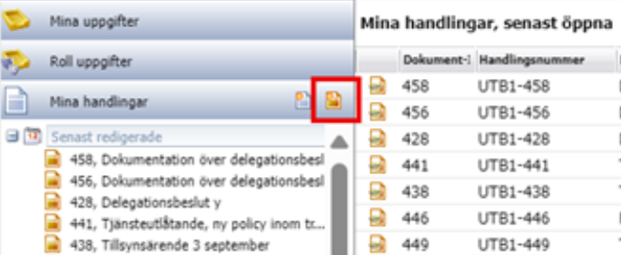
1. Skapa en fristående handling
Du skapar en fristående handling oavsett om delegationsbeslutet faktiskt är en fristående handling eller tillhör ett ärende. Om delegationsbeslutet tillhör ett ärende, kommer du i ett senare steg att lägga in det där.
Detta är för att den generella mallen för delegationsbeslut automatiskt ska kunna hämta uppgifter om beslutet.

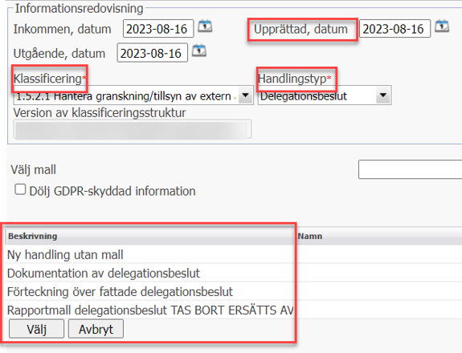
2. Fyll i datum, klassificering och handlingstyp
Om du ska skapa ett nytt beslut väljer du mallen ”Delegationsbeslut” eller annan verksamhetsspecifik mall för delegationsbeslut.
Välj ”Ny handling utan mall” om du ska ladda upp delegationsbeslut från hårddisken.

Nu öppnas handlingskortet.

3. Skriv in en lämplig handlingsrubrik, välj status ”Utkast”
Välj rätt delegat och hänvisning till delegationsordningen. Skriv beslutet i ”Fritextfältet”.
Om du laddar upp delegationsbeslut från hårddisk:
Gå till ”Filer” och välja ”Lägg till fil”. Välj ”Status – Utkast” om du vill fortsätta redigera i den fil du infogar. Om filen redan är färdig, välj status ”Registrerad ej kvalitetssäkrad”.
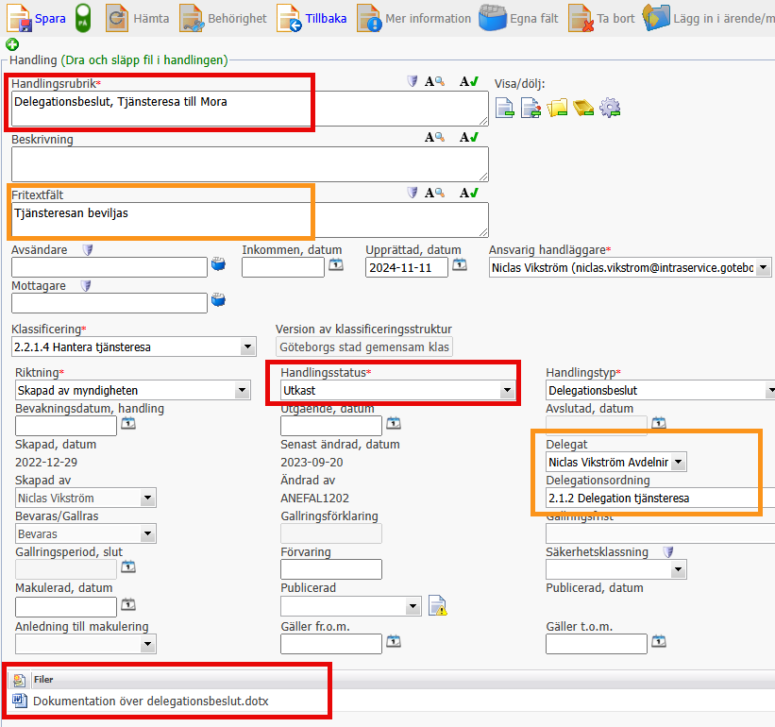

4. Redigera delegationsbeslutet genom att högerklicka och välja ”Redigera”
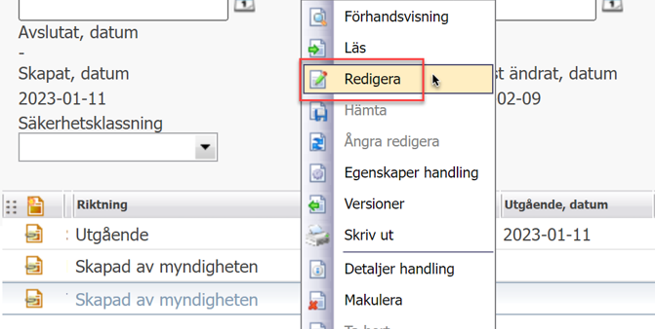
Nu är dokumentet utcheckat från Ciceron och du kan jobba i det i Word.
När du är färdig, checka in dokumentet igen i Ciceron-tillägget genom att trycka Registrera i Ciceron.
Detta kan upprepas flera gånger.

När du är färdig, checka in dokumentet igen i Ciceron-tillägget genom att trycka ”Registrera i Ciceron”
Detta kan upprepas flera gånger.
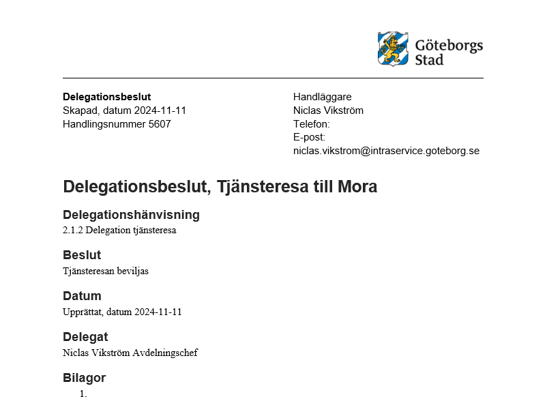

5. Skriv ut och skanna in delegationsbeslutet
Om delegationsbeslutet ska signeras behöver det skrivas ut på papper, skrivas under med penna och sedan skannas in och läggas in i Ciceron igen.
Välj ”Lägg till fil” för att söka fram filen på hårddisken
Tryck ”Spara och stäng”
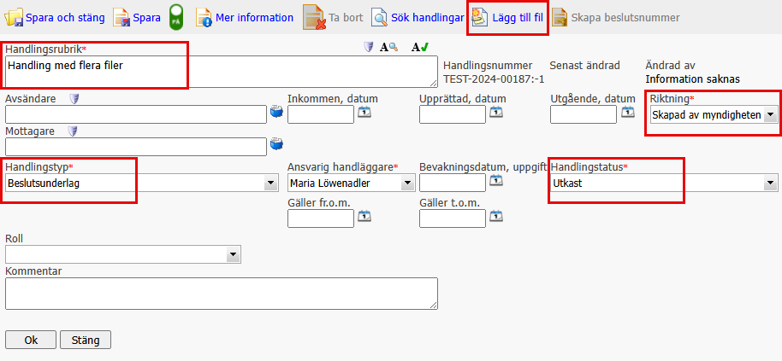

6. Lägg in i ärende vid behov
Om delegationsbeslutet tillhör ett ärende, kan du nu lägga in det i antingen i ett befintligt eller ett nytt ärende i Ciceron.
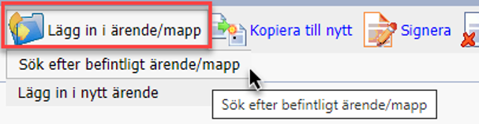
- Välj ”Lägg in i ärende/mapp” på handlingskortet.
- Sök fram befintligt ärende, eller välj ”Lägg in i nytt ärende”.
- Spara.

7. Anmäl delegationsbeslut till nämnden enligt rutin.
- Fyll i och skicka in anmälningsdokumentet i Word
- eller fyll i enkät/lista i Google Forms
Se separat rutin för anmälan av delegationsbeslut till nämnd.

